Rozbor – Revizor

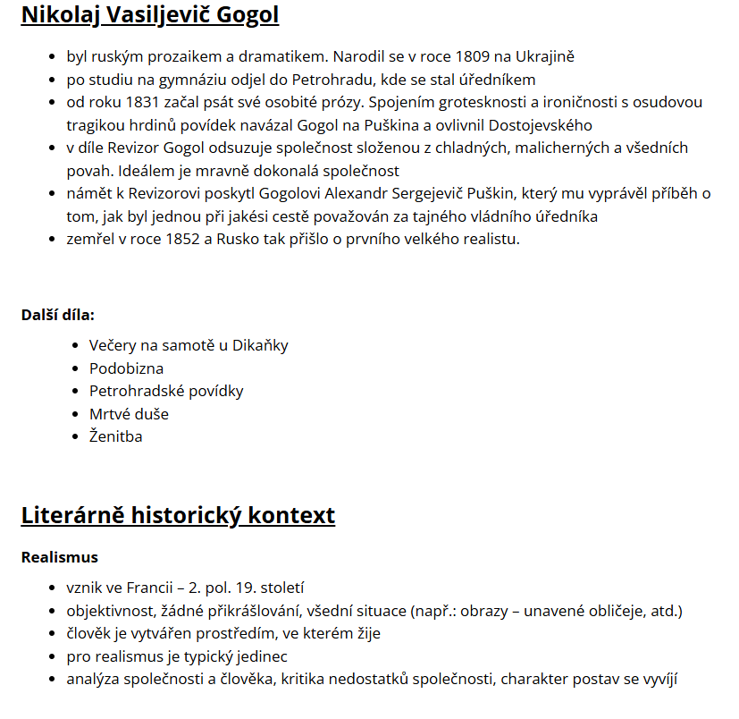



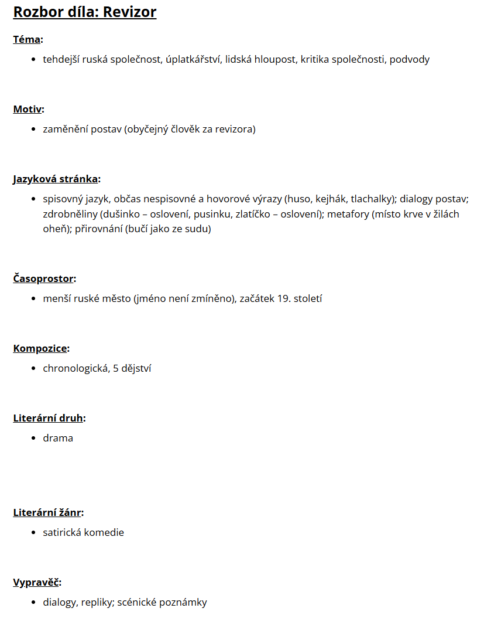

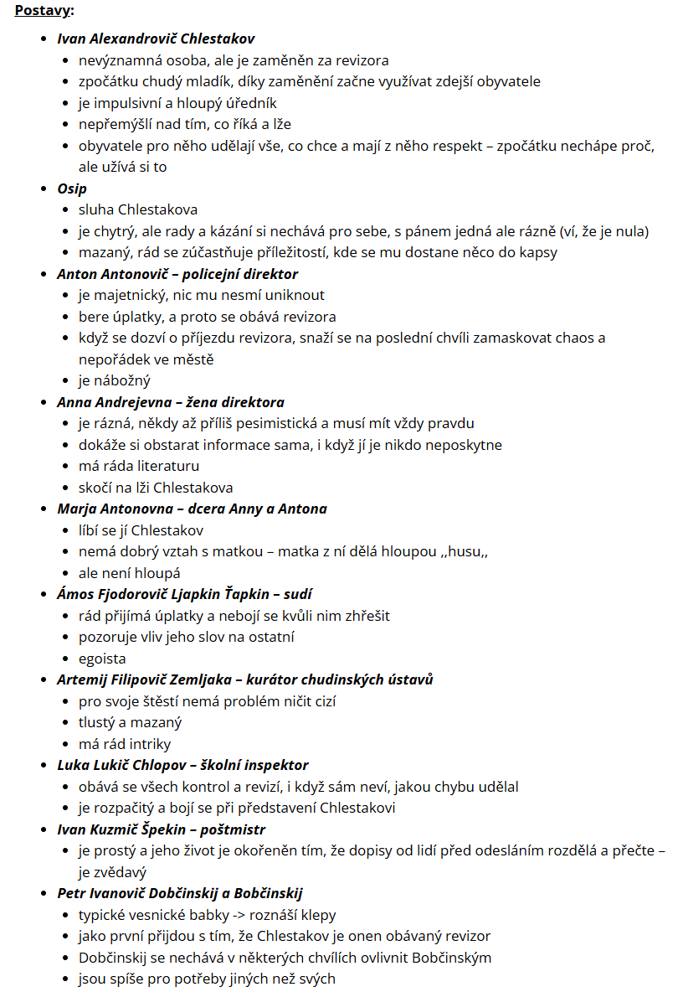

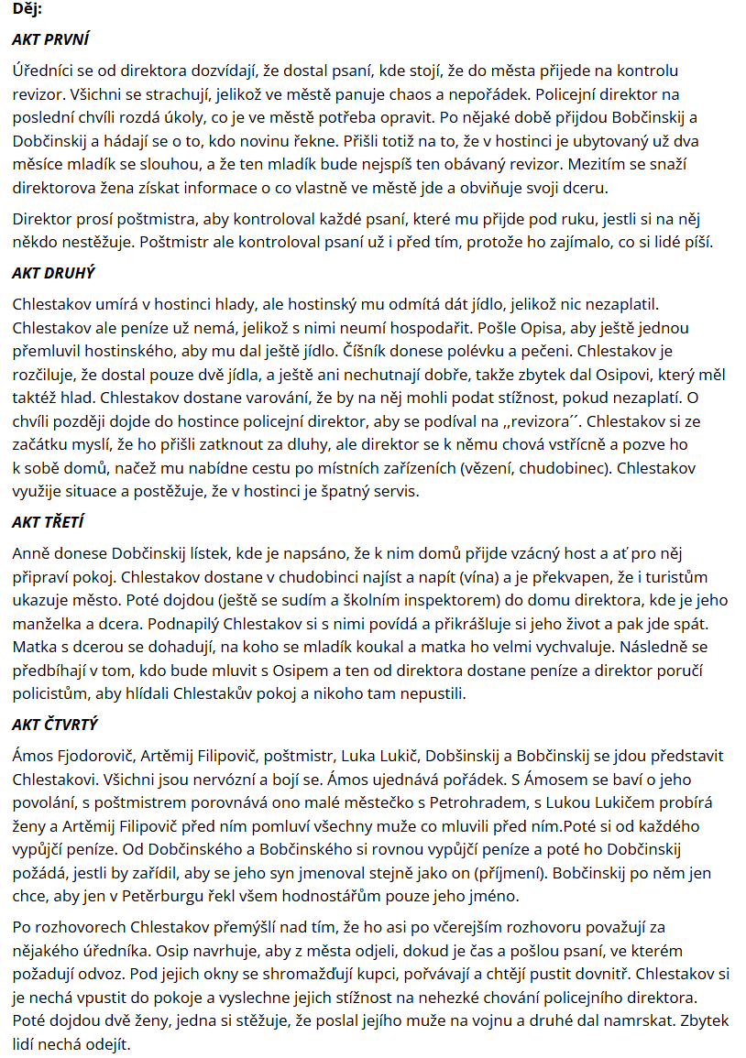



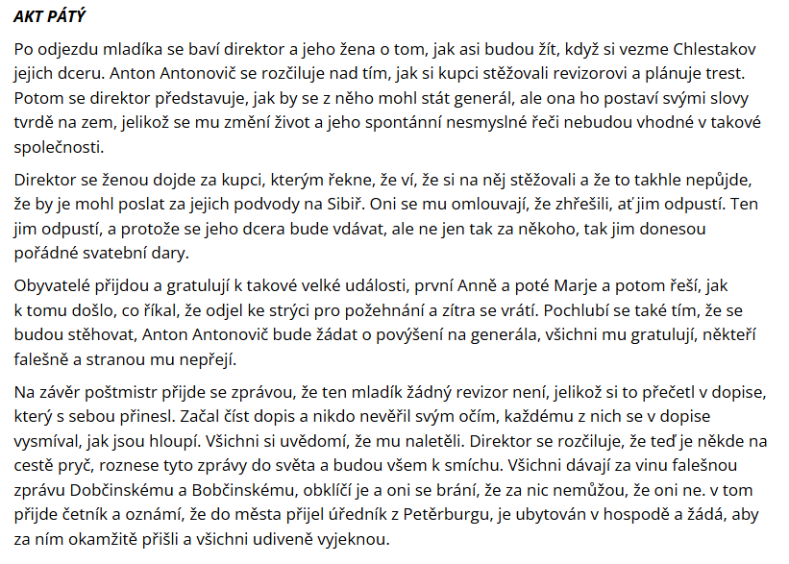

**Chlestakov**

Nejtěžší je role toho, kterého poděšené město pokládá za revizora. Chlestakov je sám o sobě osobností zcela bezvýznamnou. I povrchní lidé ho pokládají za jednoho z nejpovrchnějších. Nikdy v životě by se mu nepovedlo vykonat věc, která by vzbudila něčí pozornost. Všeobecná úzkost však se stala mocí a povýšila ho na vynikající komickou figuru. Úzkost, která oslepila oči všech, stvořila mu základnu pro jeho komickou roli. Chlestakov, který se tak dlouho musil ve všem omezovat, byl stále zatlačován do pozadí, nesměl se ani flákat po Něvském prospektu jako velký pán, vycítil nyní volnou cestu a mohl se nyní najednou – aniž to sám očekával – naplno rozvinout. Všechno v něm dýše překvapením a úžasem. Dlouho nemůže uhodnout, proč se setkává s takovou pozorností a takovou úctou. Je mu jen nesmírně dobře, když pozoruje, že ho pozorně poslouchají, hledí se mu zavděčit, dělají všechno, co si jen přeje, žíznivě chytají každé jeho slůvko. Tak se dostane do proudu řeči, aniž na počátku ví, kam ho zanese. Látku k hovoru mu dávají jeho spolubesedníci sami. Vkládají mu takřka slova do úst a tvoří hovor. Cítí jen, že člověk, který se nesetkává s překážkami, může si všude dodat správného osvětlení. Cítí, že by něco dokázal i v literatuře, že ani na bálech není poslední, a konečně taky, že je státníkem. Na světě není nic, co by odmítl… Diner se solenou treskou a mnoha víny ho učinilo výmluvným a propůjčilo mu dar řeči. Rozohňuje se stále víc a víc a vžívá se celým svým citovým životem do toho, co vypravuje; proto také vykládá mnohé věci s plným žárem. Ačkoli ho ani nenapadne podvádět, sám zcela zapomíná, že lže. Zdá se mu, že skutečně už vykonal to všechno, co tu vypravuje (a co je vylháno). Tak se stane, že scéna, v níž vypravuje o sobě jako o státníkovi, nažene hrůzu každému úředníkovi. Proto také nabývá jeho obličej, zvláště když vypravuje, jak v Petěrburgu všechny až do posledního sjel, výrazu nepřístupné důležitosti a vyjadřuje všechny potřebné „atributy“. Poněvadž byl sám svědkem, jak dostávali nos jiní, a poněvadž jej nejednou dostal sám (toto musí mistrně ve své řeči vyjádřit), cítí v tomto okamžiku neobyčejné potěšení, že konečně si může na někom zchladit žáhu sám, i když je to jenom ve vypravování. Ve své řeči by se rozběhl ještě dál, ale jazyk mu vypoví službu a úředníci jsou proto nuceni co nejuctivěji a třesouce se odvést ho na připravené už lože. Když se probudí, je oním Chlestakovem, kterým byl dřív. Ani si nevzpomene, čím nahnal všem tolik strachu. Jako dříve nemá dar kombinace a je pošetilý jako obyčejně. Zamiluje se do matky i dcery zároveň… Žádá o peníze, poněvadž mu to vyjede skoro bezděčně z úst, a poněvadž hned první, kterého o ně požádá, mu nejvýš ochotně vyhoví. Až ke konci aktu ho napadne, že ho pokládají za nejvýznamnější osobu jejich stavu. Kdyby se Osipovi nepovedlo včas – ačkoli s obtížemi – mu vysvětlit, že se takový podvod dlouho neudrží, byl by zcela klidně čekal, až by ho s hanbou a nadávkami vyhodili. Slovem: máme tu před sebou fantasticky mihotavou postavu, která jako personifikovaný fantom lži i se svou trojkou mizí bůhví kam.

**Policejní direktor**

Jedna z hlavních rolí je policejní direktor. To je člověk, který se především stará, aby mu neušlo nic z toho, co by mu mohlo vklouznout do kapsy. Proto neměl kdy pozorovat přesněji život a posuzovat vážněji sám sebe. Pro tuto starost se stal utiskovatelem – a aniž toho sám pozoroval – ztvrdl, poněvadž zlá vůle, utiskovat ostatní, v něm vůbec není domovem. Má jen přání zmocnit se všeho, co mu přijde pod prsty. Zapomněl, jak hřbet jeho bližního pod tímto břemenem praská. Občas ovšem cítí, jaký je hříšník; pak se modlí, navštěvuje kostely, věří, že je pevný ve víře; a zabývá se dokonce úmyslem v budoucnu se kát. Ale pokušení vzít, co se mu nabízí, je příliš veliké a neméně velká je moc zvyku. Zpráva o příjezdu revizora ho udiví, ale ještě víc ho znepokojuje, že revizor cestuje inkognito a že není vůbec známo, kdy a odkud přijde. Od první do poslední scény je v životních situacích, které překonávají všechno, s čím se posud potkal. Jeho nervy jsou napjaty. Přechod ze strachu k naději a radosti jeho pohled částečně zkalil a tak se stane, že ho lze snáze podvést a že mu lze – což by jinak nebylo tak lehké – přece jen vypálit rybník. Jakmile zpozoruje, že má revizora v hrsti, že je neškodný, a když se dokonce chce přiženit do rodiny, oddá se bezuzdné radosti už při pomyšlení, jak jeho život bude od nynějška jedinou slavností a hostinou, jak bude moci rozdávat úřady, požadovat na poštovských stanicích koně, jak policejní ředitelé budou musit u něho antišambrovat, jak bude moci teď být velkým pánem a udávat tón. Proto taky náhlá zpráva o příjezdu pravého revizora je pro něho víc než pro jiné bleskem z jasného nebe a jeho situace se stává opravdu tragickou.

**Osip**

Role Osipa je nejdůležitější z menších rolí. Je to ruský sluha, jak ho každý zná: už v letech, rád se dívá trochu shora, se svým pánem jedná hrubě, poněvadž vypozoroval, že je to jelimánek a velká nula, rád káže sám sobě – místo svému pánu, je to mazaný chlapík a umí chytit příležitost za pačesy, můželi přitom vklouznout něco do jeho vlastní kapsy